上海应用技术大学实验报告

课程名称 大数据与数据挖掘 实验名称 实验八 聚类算法综合实验
姓 名 黄瑞 专业班级人工智能21104502班学号2110450219 组别 无
同 组 者 无 指导教师 王辉 日期 11.10 成绩 合格

1 实验目的及要求
理解聚类算法的概念，掌握基于划分的聚类（k均值算法）、基于密度的聚类（DBSCAN算法）、层次聚类（Agglomerative聚类算法）三种算法的特点，编制程序实现三种聚类算法中的典型聚类算法（k均值算法、DBSCAN算法与Agglomerative聚类算法）。掌握数据集生成方法，分别生成半月状和环状数据，使用k均值算法、DBSCAN算法、Agglomerative聚类算法对不同形状数据集进行聚类，并对聚类结果进行可视化比较。
sklearn数据集生成:
(1)导入sklearn数据生成模块
from sklearn.datasets import samples_generator
(2)数据集生成函数
samples_generator.make_moons()函数用于二进制分类并且将生成一个漩涡模式，或者两个 moons。可以控制 moon 形状中的噪声量，以及要生产的样本数量。
samples_generator.make_circles()函数生成一个数据集落入同心圆的二进制分类问题，可以控制形状中的噪声量。
samples_generator.make_blobs()函数会可被用于生成具有高斯分布的 blobs 点，根据用户指定样本的总数，每个样本特征数、中心点数量等来生成数据，这些数据可用于测试聚类算法的效果。
np.random.randn()函数可以返回一个或一组服从标准正态分布的随机样本值。

2 实验内容说明
(1). 编制程序分别samples_generator.make_moons()函数、samples_generator.make_circles()函数、samples_generator.make_blobs()函数与np.random.randn()函数生成相应数据集，使用k均值算法、DBSCAN算法、Agglomerative聚类算法对不同形状数据集进行聚类，并对聚类结果进行可视化比较。
(2). 实验环境：WINDOWS10+Python

3 实验步骤
3.1实验参考
编制程序：

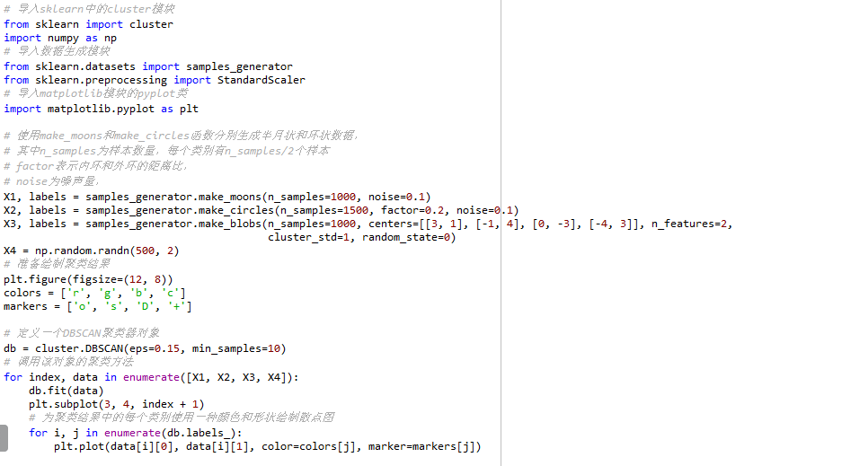
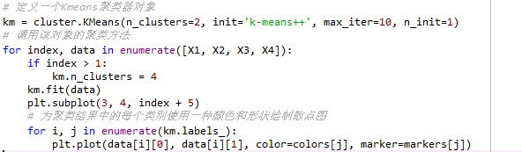
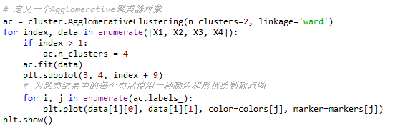
3.2实验内容： 编制程序，导入sklearn数据生成模块，分别samples_generator.make_moons()函数、samples_generator.make_circles()函数、samples_generator.make_blobs()函数与np.random.randn()函数生成相应数据集，采用k均值算法、DBSCAN算法、Agglomerative聚类算法对不同形状数据集进行聚类，并对聚类结果进行可视化比较。

4 实验结果与讨论
代码:
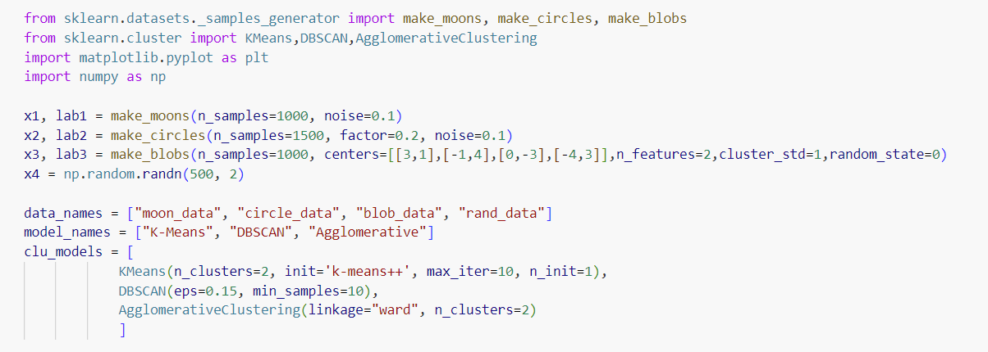
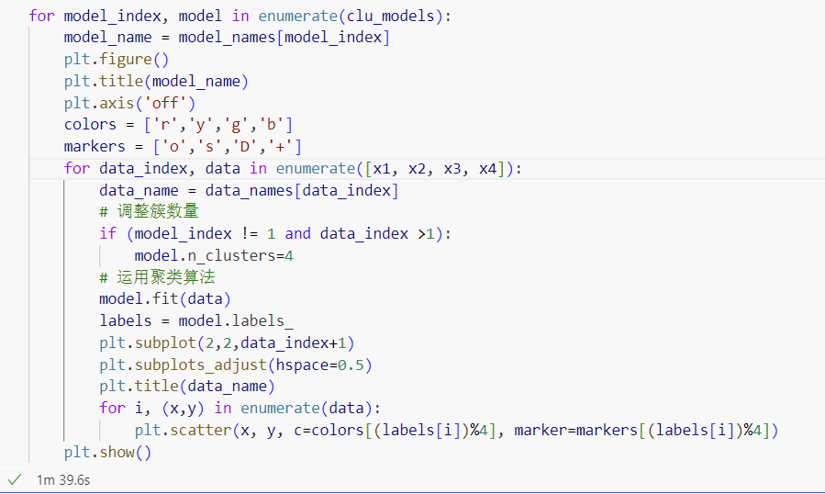
结果:
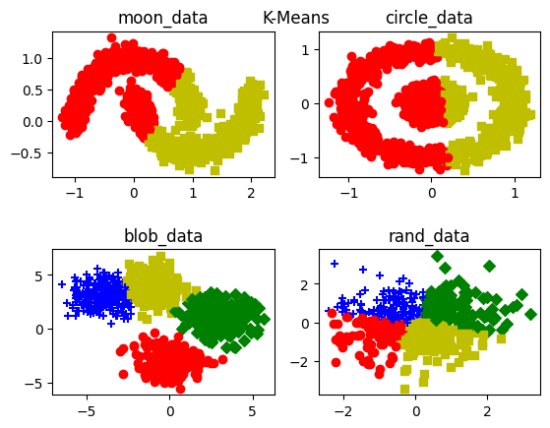
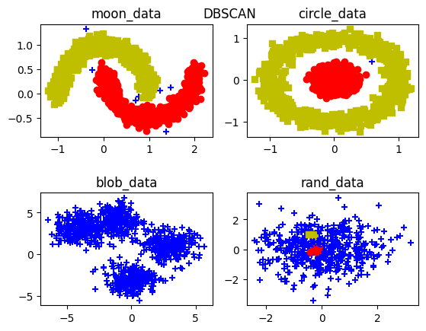
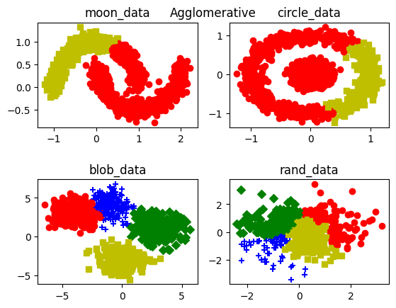
5 结论与体会
在这个实验中，我对不同形状的数据集应用了三种不同的聚类算法：K均值算法、DBSCAN算法、以及Agglomerative层次聚类算法。以下是我的一些心得体会：

1. K均值算法：
- 对于球状簇的数据集，K均值算法表现良好。在半月形和同心圆形状的数据集上，由于K均值算法对簇的形状和大小比较敏感，可能表现不如其他算法。

2. DBSCAN算法：
- DBSCAN在处理各种形状的簇时表现得比较好，因为它不需要预先设定簇的数量，并且能够发现任意形状的簇。在半月形和同心圆形状的数据集上，DBSCAN能够很好地捕捉到簇的形状。

3. Agglomerative层次聚类算法：
- Agglomerative算法在处理各种形状的簇时也表现良好，尤其是在同心圆形状的数据集上。它通过逐步合并相邻的数据点来构建簇，因此适用于不同大小和形状的簇。

4. 数据集的形状影响聚类效果：
- 数据集的形状对聚类算法的性能有很大的影响。不同算法对数据的敏感性不同，因此在实际应用中需要根据数据的形状特点选择合适的算法。

5. 调参的重要性：
- 对于一些算法，比如DBSCAN，需要调整一些参数如eps和min_samples，以获得最佳的聚类效果。在实际应用中，需要通过实验和调参来找到最合适的参数值。

总的来说，选择聚类算法应该根据具体问题的特点、数据集的形状以及算法的性能来权衡。实验中的可视化结果对于直观理解算法在不同数据集上的表现提供了很好的帮助。

